El tambor mayor ha hablado: primer Ampliado del pueblo Afroboliviano
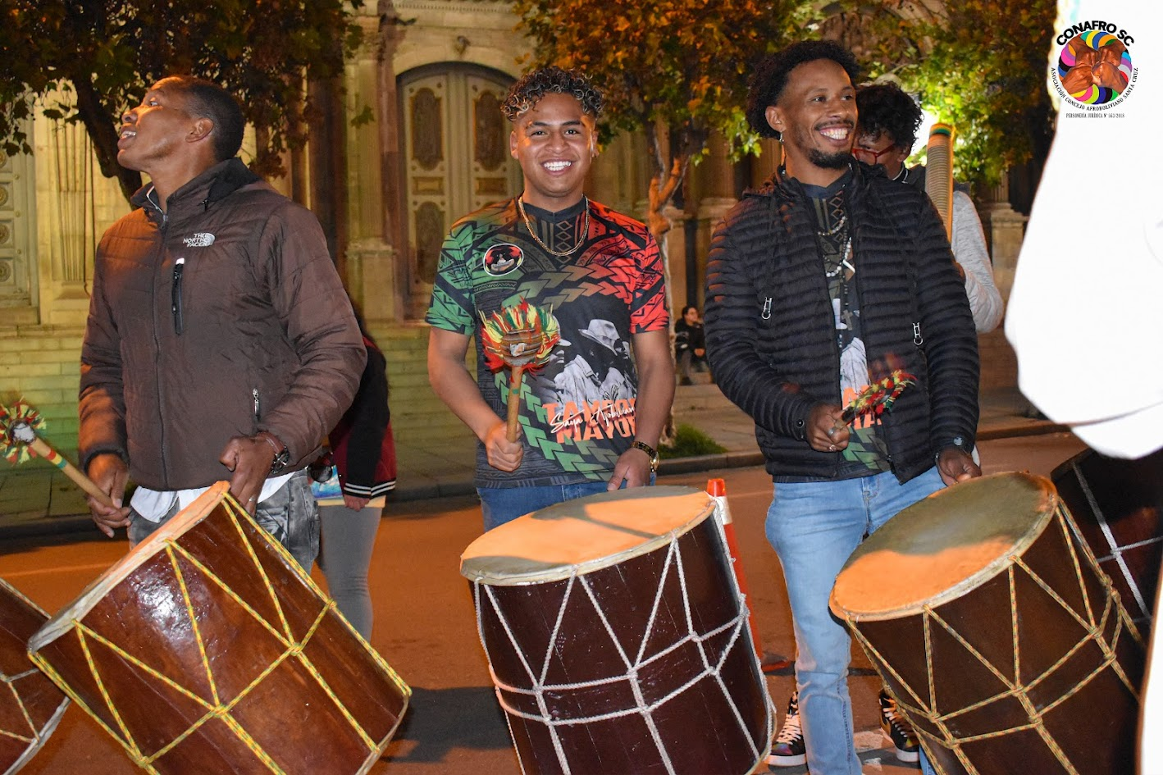
Los días 16 y 17 de marzo, 500 afrobolivianos llegaron a La Paz desde diferentes rincones de Bolivia con el objetivo de realizar el primer Ampliado de su historia. Las ocho mesas de trabajos se plasmaron en un documento final que abrirá un diálogo con el Estado Plurinacional. Por la noche, realizaron una toma simbólica en la Plaza Murillo, donde se encuentran el palacio de Gobierno y la Asamblea. Al ritmo de la saya afroboliviana, cueca negra y semba, el pueblo Afroboliviano ha iniciado una nueva etapa con mucha esperanza. Y seguirán atentos al llamado del tambor.
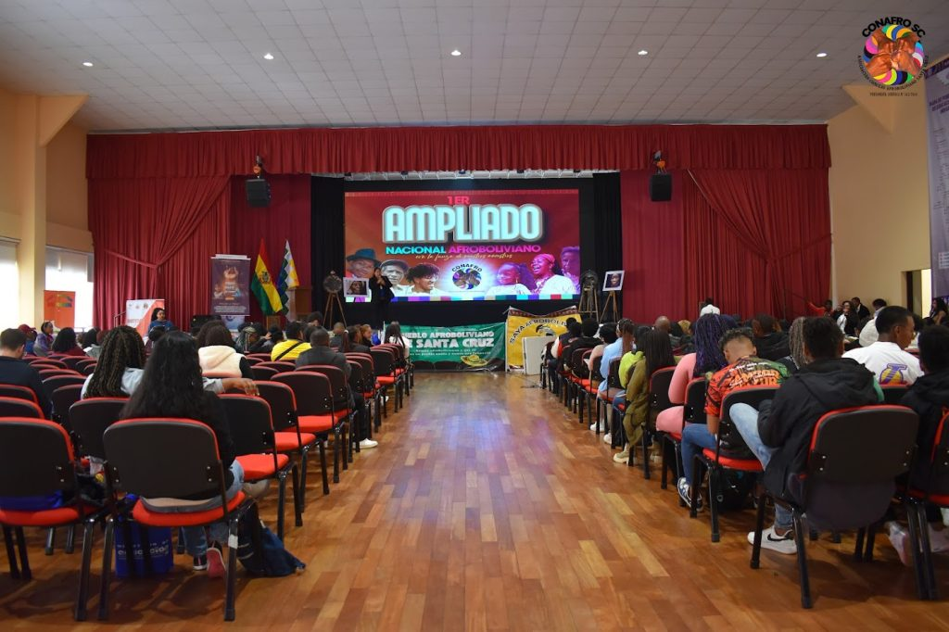
Los días 16 y 17 de marzo, 35 delegaciones del Consejo Nacional Afroboliviano (Conafro) nos reunimos en La Paz para realizar el primer Ampliado Nacional de nuestra historia con el objetivo de escuchar las necesidades de las comunidades y plantear propuestas.
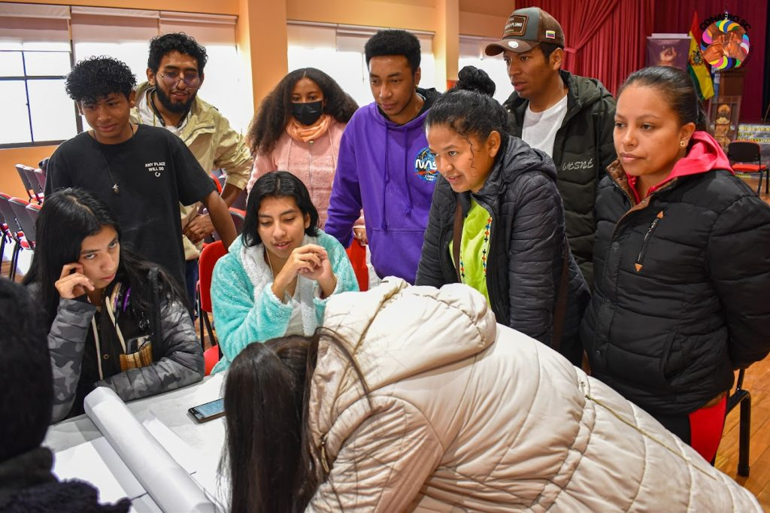El Conafro es la máxima instancia de representación del pueblo Afroboliviano, instruida según normas, usos y costumbres. A la cabeza del directorio se ubica Carmen Angola. La misión del Conafro es promover, defender y fortalecer los derechos de nuestro pueblo en Bolivia.
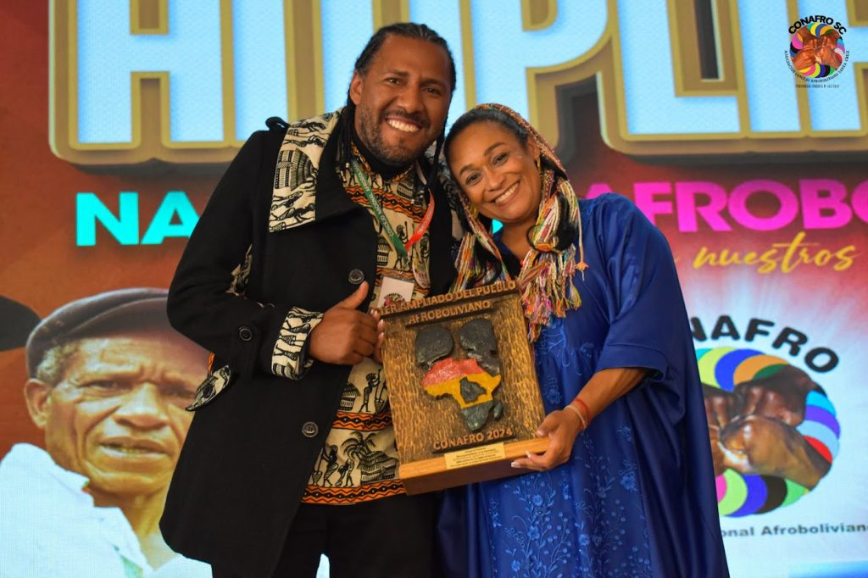Con el permiso de nuestros ancestros, el encuentro se llevó a cabo en el Salón Avelino Siñani del Ministerio de Educación. En total, fuimos 500 afrobolivianos de diferentes regiones del país. Contamos con el apoyo del Gobierno Central y de la Embajada de Colombia en Bolivia.
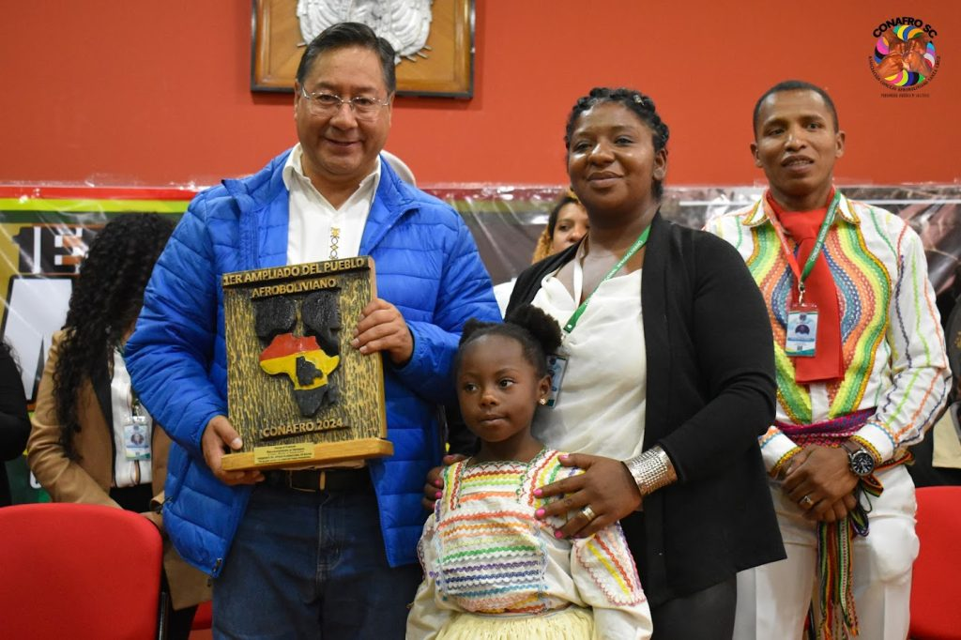El hermano Presidente, Luis Arce Catacora, realizó la apertura con un discurso de aliento: “Está garantizado el presupuesto para la casa y el museo afroboliviano”. Estas palabras llenan de esperanza a nuestro pueblo que por mucho tiempo han sentido el abandono del Estado.
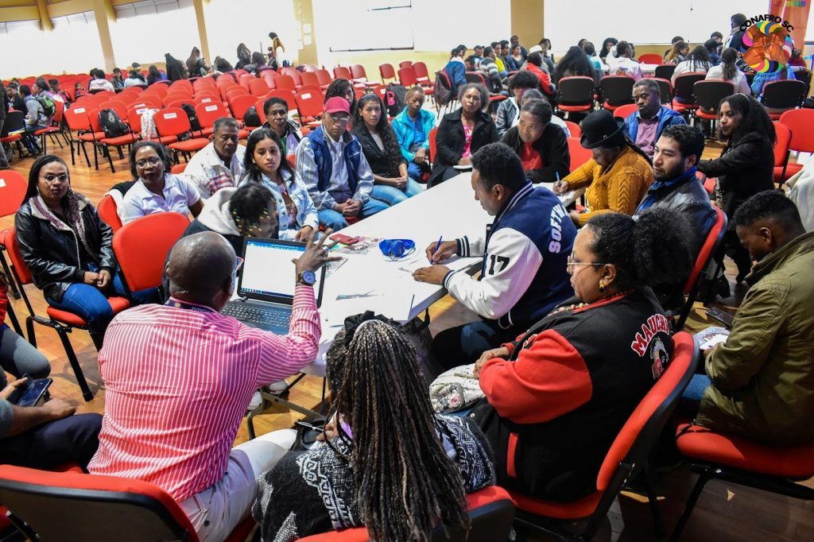Durante el primer día del encuentro, nos dividimos en ocho mesas de trabajo: educación, justicia, salud, género, juventudes, niñez, deporte y cultura. El objetivo era dialogar sobre nuestras realidades y proponer soluciones que se plasmen en políticas de Estado.
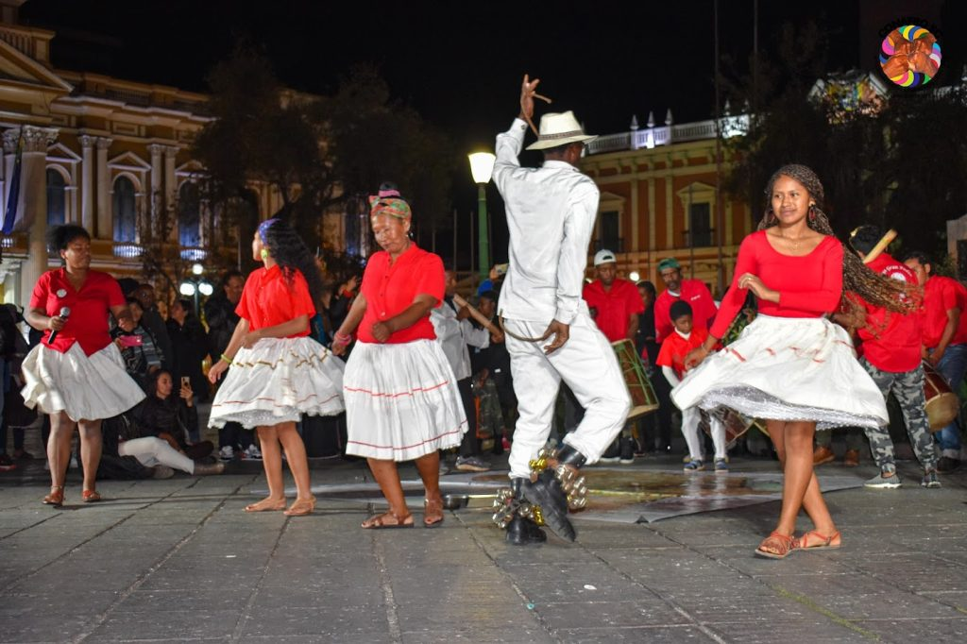Por la noche, nos unimos y reunimos fuerzas bajo el lema “Cuando los tambores hablan”. En la Plaza Murillo, más de 30 tambores sonaron a una sola voz entonando el himno de los afrobolivanos: “Honor y Gloria a los primeros negros que llegaron a Bolivia”.
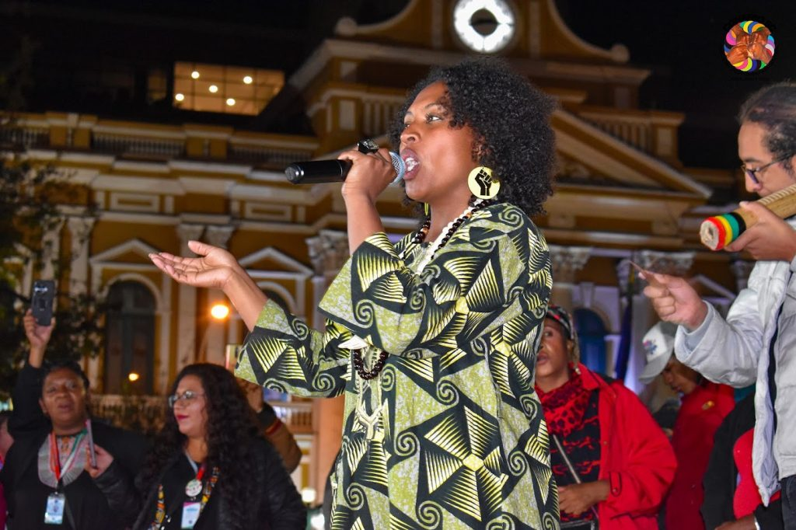Al ritmo de saya afroboliviana, cueca negra y semba, los 500 afrobolivianos que llegamos a La Paz realizamos una toma simbólica que deja una marca de esperanza para todos los afrobolivianos que estuvimos presentes.
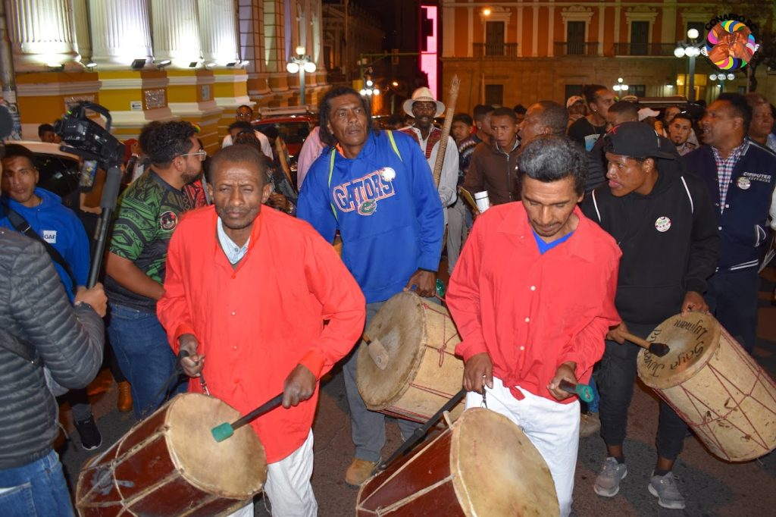El domingo 17, rendimos honor y gloria a quienes dieron su vida por el pueblo Afroboliviano: Tío Jorge Medina, Tía Marfa Inofuentes, Tío Benjamin Inofuentes, Tío Desiderio Vásquez, Tía Martina Barra, Tía Hortencia Angola, Abuelo Alejandro Hiriondo (Alicho), Abuelo Manuel Barra, Abuela Angélica Pinedo y Prima Lorena Barra.
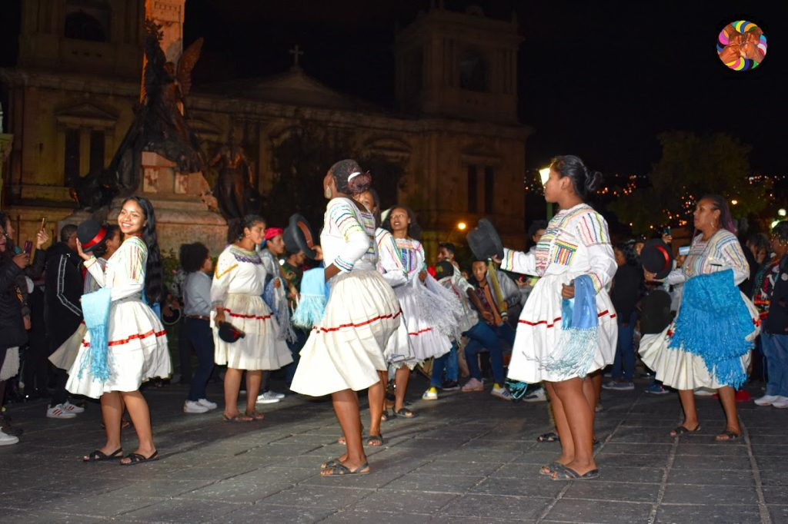Si bien para muchos solo serán nombres propios, para el pueblo Afroboliviano, los nombres de estos tíos, tías, abuelos, abuelas y primas tienen rostros, palabras y familias que sufrieron su pérdida, pero saben con orgullo que han dejado un legado de lucha y liderazgo.
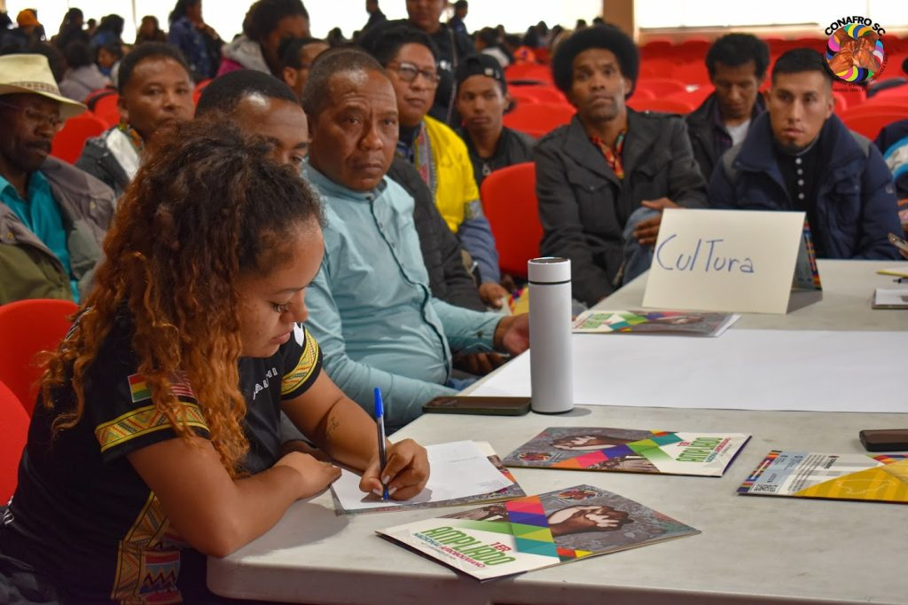El éxito del primer Ampliado Afroboliviano abre un espacio de diálogo con el Estado Plurinacional de Bolivia para realizar el seguimiento de las propuestas en cada una de las mesas de trabajo. Para ello, se realizó una Declaración Final que es una guía de trabajo.
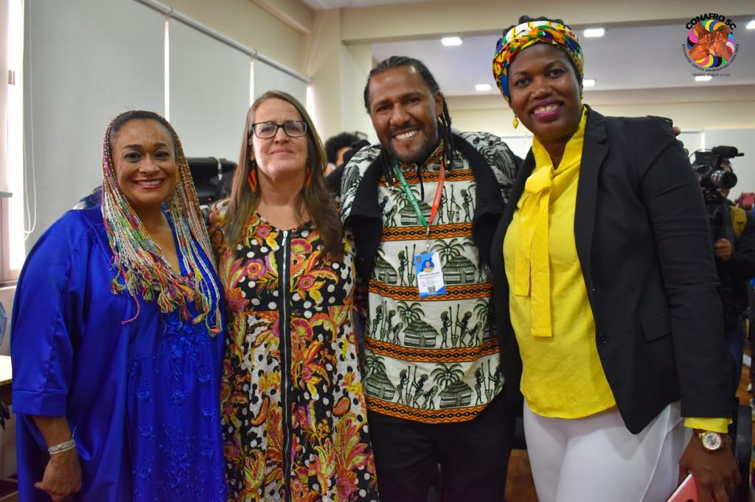Los afrobolivianos reafirmamos la necesidad de establecer un diálogo directo con las organizaciones internacionales. Nuestras exigencias al Estado Plurinacional se sustentan en el reconocimiento de nuestra existencia y derechos en la Constitución Política del Estado.
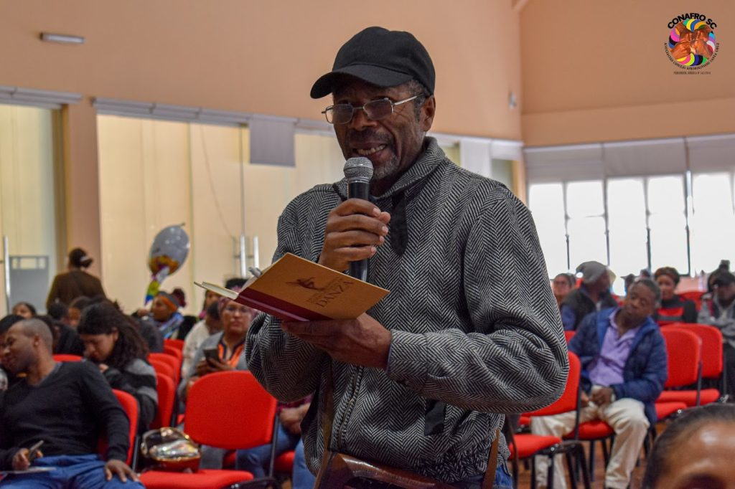Para las y los afrobolivianos, los días 16 y 17 de marzo de 2024 serán recordados como una fecha histórica. Han sido una luz de esperanza para nuestra visibilización y el inicio del trabajo de incidencia política, unidos bajo la venia de nuestros ancestros. Y atentos al llamado del tambor.
Ingrid Barra es vicepresidenta de Conafro Santa Cruz y estudiante del Programa de Periodismo Indígena y Ambiental (PPIA).

https://debatesindigenas.org/2024/04/01/el-tambor-mayor-ha-hablado-primer-ampliado-del-pueblo-afroboliviano/

